打包带生产原理及功能特点

打包带生产原理：

1、打包带生产线主副机传动由调速电机、减速器、轴套组成。成型部分由螺杆料筒、机头、口模组成。原料通过料斗到螺杆料筒加热挤压出初胚。温度控制 机身第一段--120度，第二段--170度，第三段--220度，机头250-280度。

2、打包带生产线下水箱对主副机口模初胚冷却定型。带料出机头后温度很高，要立即进入水中冷却，因为对等规聚丙烯在急冷的情况下容易生成酝晶结构，酝晶分子结构较疏松。容易拉伸取向，获得高质量的产品。打包带生产线冷却水温一般控制在30-40度，打包带生产线模口距水面的距离为15-45毫米为宜。

3、打包带生产线第一牵引由调速电机、减速器、链传动、牵引辊组成。它是将定型后的初胚输送到烘箱。

4、打包带生产线下烘箱二次加热便于拉伸；拉伸的目的是为了提高打包带的纵向强度，减少伸长率。打包带生产线上烘箱三次加热消除拉伸应力；上水箱消除热应力后定型。

5、打包带生产线压花机传动是调速电动机通过带传动、链传动、齿轮传动到第二牵引，到压花，到第三牵引。

a、第二牵引将二次加热的初胚通过拉力棒进行再次拉伸成型，同时输送给压花辊；

b、拉伸后的打包带经过两个带花纹的压辊，便被压上花纹，其作用是在使用中增加摩擦，不打滑，从外表上看美观大方。通过压花辊对产品表面压花后输送给上水箱或上烘箱；

c、打包带生产线通过第三牵引将上水箱的成型输送给卷带机。

6、打包带生产线卷带机传动是调速电动机通过带传动、链传动分别传递给卷带轴和行程杆。它是将合格产品收卷成为规定外形、规定质量的单件产品。

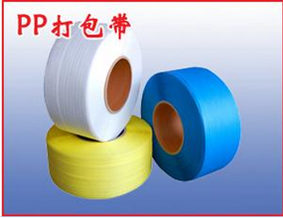

打包带的特点：

打包带别名捆包带或捆扎带：PP打包带，柔性打包带,PET打包带，彩色打包带等1.打包带是PP和PET两种塑料混合制成的。2.机用和手用的区别是厚度不同，机用的要求比较高。3.生产流程是：塑料粒融化---压带----成型----冷却-----缠卷----包装--入库。

打包带的特点：

1、抗拉力强：既有钢带般的抗拉力，又有能抗冲击的延展性，更能确保您产品的运输安全。

2、延伸率小：伸长率仅是聚丙烯（PP）带的六分之一，能长时间保持拉紧力。

3、耐温性强：熔点为260度，120度以下使用不变形。

4、柔韧性好：无钢皮带的锋利边缘，操作安全，既不伤手也不损坏被捆物体。

5、美观不生锈：无钢皮带生锈污染被捆物体之患，色彩光亮可鉴。

6、经济效益佳：1吨塑钢带的长度相当于6吨钢皮带，每米单价低于钢皮带，能为您降低成本。

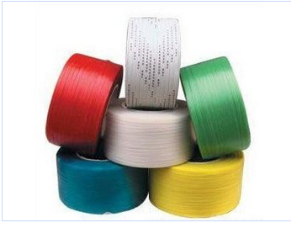

包装袋生产工艺及其加工方法：

1、一种用于食品包装袋中的佐料袋

2、袋装产品的包装和分发系统

3、一种饮料包装袋

4、自立性包装袋、包装体和材料卷及其制造方法

5、液体包装袋折边封合装置及其工艺方法

6、一种表面防腐透气型纳米材料工业纸包装袋及其应用

7、一种软包装袋及饮水机进水导管和进水导管变径接头

8、饲料防霉包装袋

9、纸质食品包装袋及其制作方法

10、一种用于吸收性面巾纸片的具有帆形开口的软袋包装

11、具有扩展角片的可重新密封包装袋

12、树脂组合物和使用该树脂组合物的容器包装薄膜、容器包装袋和容器包装

13、一种软包装袋易撕口的制作方法

14、易开包装袋

15、可重新封闭的包装袋

16、粮食抗菌包装袋及其加工方法

17、包装袋及制造这种包装袋的封口工具

18、饮用材料填充用包装袋、其制造设备及制造方法

19、布袋弹簧床网包装方法

20、粉粒体包装袋及其制作方法

21、干燥食物材料的袋包装装置

22、管式包装袋的制造

包装带的使用方法：

1、 将包装带左端弯曲，插入包装扣，后将左侧固定杆折入包装带内拉紧。

2、 右手持包装带绕过包装物，将打包带右端弯曲插入包装扣，将左侧固定杆折入包装带内。

3、 左手固定包装扣，右手按住包装带右端用力将包装扣拉紧

科美佳包装设备有限公司位于经济发达、交通便捷、人杰地灵的珠江三角洲—深圳市宝安区沙井街道距机场7公里。
本公司专业制造销售PP/PET捆包带生产设备和PP打包带，现有当今最先进的数控机床，加工中心数十台。经过十多年的实践和不断创新积累了丰富的经验，致力于打造和推广行业精品。荣获多项国家知识产权局专利证书。己有数百台设备在国内外行业中稳定运行，并得到了客户的高度好评。
科美佳企业方针：科技为本 美化包装 持续创新 不断改进
经营理念：勤奋负责 真诚合作 高效求精 文明和谐
服务承诺：保用一年 终身维护
本公司的设备具有优质高效、节能环保、美观实用等特点，更能协助贵企业提高生产力，降低成本！
科美佳诚与天下客商互利合作，共同发展，与时俱进！

